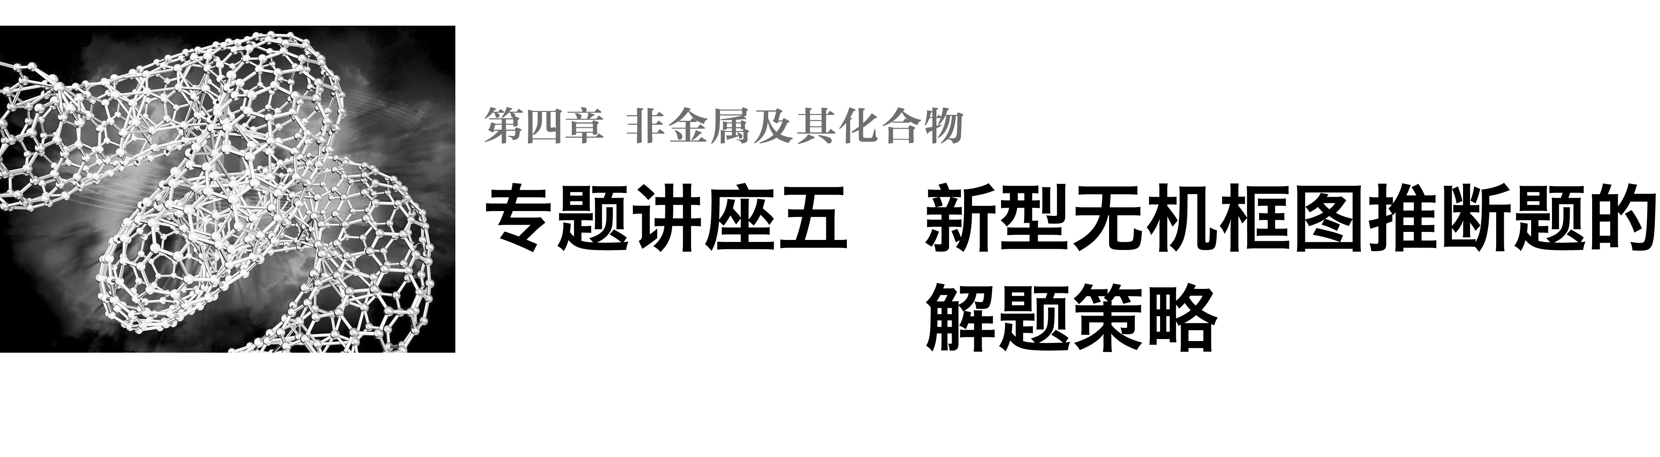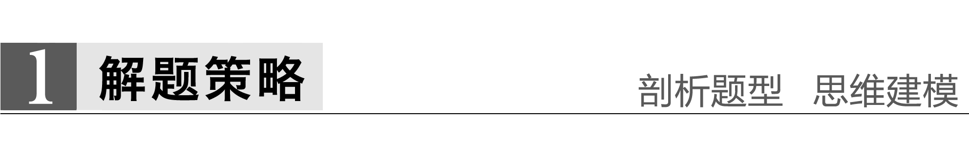

无论推断题属于哪种形式，均遵循这样的推断思路：迅速浏览、整体扫描、产生印象、寻找“突破口”，突破点由点到面、随时检验，注意联系、大胆假设、全面分析(正推或逆推)，验证确认。解题的关键是仔细审题，依物质的特性或特征转化来确定“突破口”，顺藤摸瓜，进而完成全部未知物的推断。我们可以将推断题的解题方法及推理过程表示如下：

推断题结论―→验证

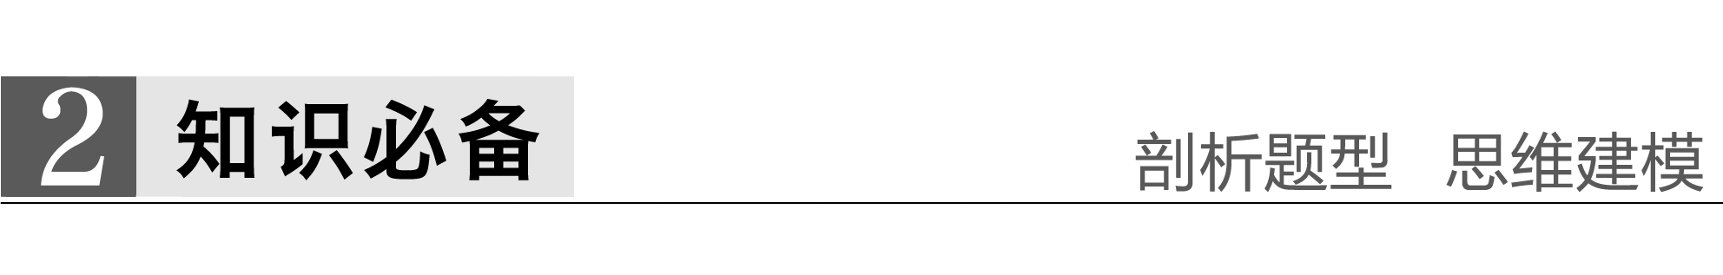

1．熟记典型物质的性质和用途

(1)金属及其化合物：Na、Na2O2、Na2CO3、NaHCO3、Al、Al2O3、Al(OH)3、FeCl3等。

(2)非金属及其化合物：CO2、SiO2、Cl2、HClO、SO2、H2SO4、NO2、NH3、HNO3等。

2．重要物质的物理性质

(1)有色气体：NO2(红棕色)、Cl2(黄绿色)；无色、刺激性气味的气体：SO2、NH3、HCl。

(2)溶液中的有色物质：Cu2＋(蓝色)、Fe2＋(浅绿色)、Fe3＋(黄色)、MnO[紫(红)色]。Br2在水中显黄(橙)色，在有机溶剂中显橙(红)色；I2在水中显黄(褐)色，在有机溶剂中显紫(红)色。

(3)有色固体：(淡)黄(棕)色固体：Na2O2、S、FeS2、FeCl3；黑色固体：MnO2、C、CuO、FeO、Fe3O4；紫(黑)色固体：KMnO4、I2；(紫)红色固体：Cu。

(4)有色沉淀：①白色沉淀：H2SiO3、AgCl、BaSO4(不溶于酸)、BaSO3、Mg(OH)2、Al(OH)3、BaCO3、CaCO3、CaSO4、MgCO3等；②红褐色沉淀：Fe(OH)3；③蓝色沉淀：Cu(OH)2；④黑(褐)色沉淀：CuS、FeS。

3．既能与强酸溶液反应又能与强碱溶液反应的物质

(1)金属单质：Al。

(2)两性物质：两性氧化物如Al2O3，两性氢氧化物如Al(OH)3，以及氨基酸等。

(3)弱酸弱碱盐：如(NH4)2CO3、CH3COONH4等。

(4)弱酸的酸式盐：如NaHCO3、Ca(HCO3)2、NaHSO3等。

4．熟悉常见的转化关系

(1)直线型转化关系

ABC

①X为O2

Na―→Na2O―→Na2O2

N2―→NO―→NO2或NH3―→NO―→NO2

S―→SO2―→SO3或H2S―→SO2―→SO3

C―→CO―→CO2或CH4―→CO―→CO2

醇―→醛―→羧酸

②X为CO2

NaOHNa2CO3NaHCO3

③X为强酸，如HCl

NaAlO2Al(OH)3AlCl3

Na2CO3NaHCO3CO2

④X为强碱，如NaOH

AlCl3Al(OH)3NaAlO2

(2)交叉型转化

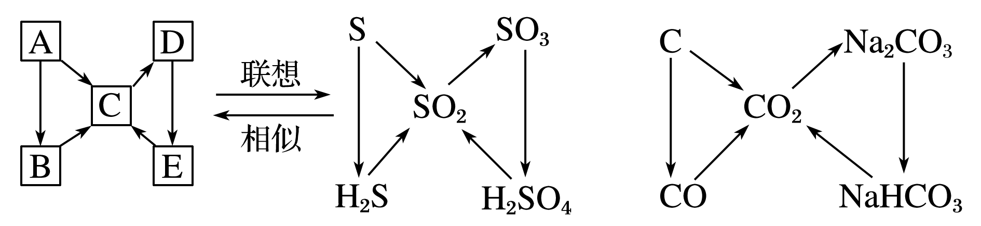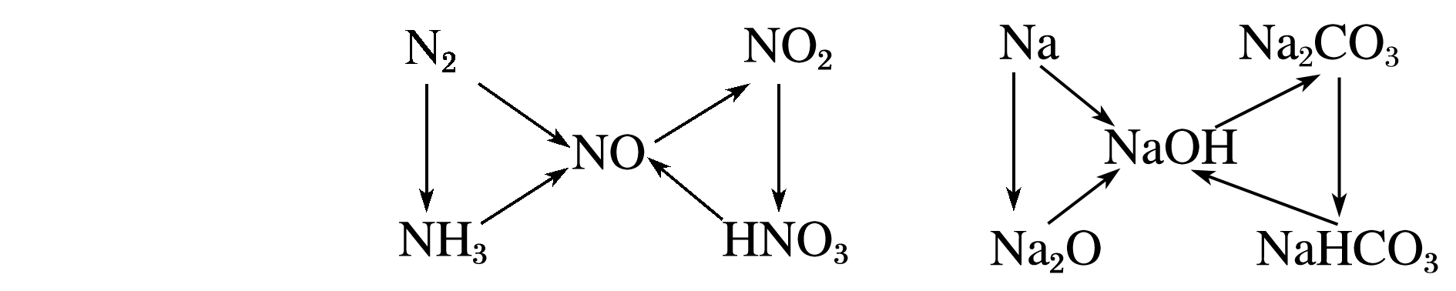

(3)三角型转化

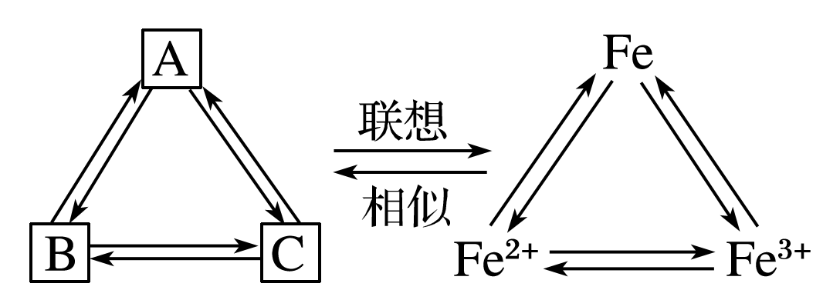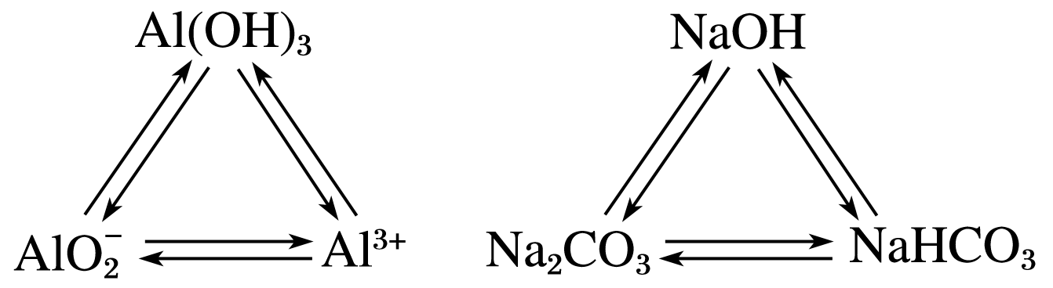

(4)注意反应形式与物质的关系，特别是置换反应

①金属―→金属：金属＋盐―→盐＋金属，铝热反应。

②金属―→非金属：活泼金属＋H2O(或H＋)―→H2,2Mg＋CO22MgO＋C。

③非金属―→非金属：2F2＋2H2O===4HF＋O2,2C＋SiO2Si＋2CO↑，C＋H2O(g)CO＋H2，X2＋H2S===2HX＋S↓。

④非金属―→金属：用H2、C冶炼金属。

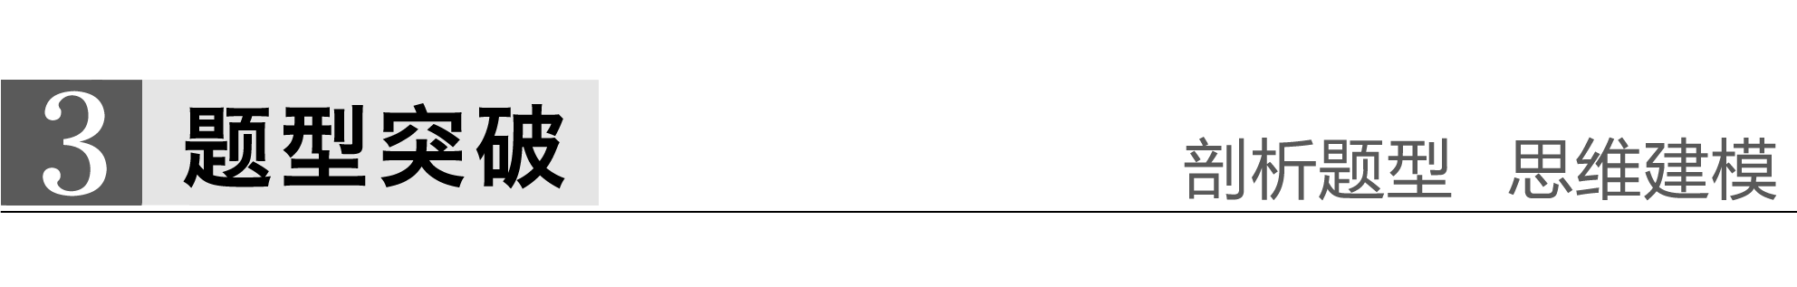

题型1　转化关系的应用

题组一　直线转化型

1．(2015·江苏，8改编)在给定条件下，下列选项中所示的物质间转化均能一步实现的是(　　)

A．粗硅SiCl4Si

B．Mg(OH)2MgCl2(aq)Mg

C．Fe2O3FeCl3(aq)无水FeCl3

D．SSO3H2SO4

答案　A

解析　B项，电解熔融的MgCl2可制得镁，电解MgCl2溶液：MgCl2＋2H2OMg(OH)2↓＋H2↑＋Cl2↑，错误；C项，FeCl3溶液蒸干过程中发生反应：FeCl3＋3H2OFe(OH)3↓＋3HCl↑，错误；D项，硫燃烧不能生成SO3，故D错误。

2．下表各组物质中，物质之间不可能实现如图所示转化的是(　　)

|  |  |  |  |  |
| --- | --- | --- | --- | --- |
| 选项 | X | Y | Z | M |
| A | NH3 | NO | NO2 | O2 |
| B | Cl2 | FeCl3 | FeCl2 | Fe |
| C | Al | Al(OH)3 | NaAlO2 | NaOH |
| D | NaOH | Na2CO3 | NaHCO3 | CO2 |

答案　C

解析　Al与NaOH溶液反应的产物是NaAlO2和H2，不可能生成Al(OH)3。

3．甲、乙、丙、丁四种物质存在如下转化关系：

甲丙丁

(1)若甲、乙均为空气的主要成分，甲所含元素的简单阴离子的结构示意图为__________。

(2)若乙是生活常见金属单质，丙→丁的离子方程式为

________________________________________________________________________。

(3)若丙既能与强酸又能与强碱反应，则丙的化学式为____________(任写1种)。

答案　(1)　(2)2Fe3＋＋Fe===3Fe2＋

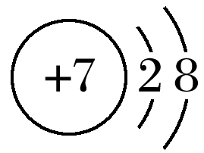

(3)Al(OH)3(或NaHCO3)

4．(2015·海南，14)单质Z是一种常见的半导体材料，可由X通过如下图所示的路线制备。其中X为Z的氧化物；Y为氢化物，分子结构与甲烷相似。回答下列问题：

(1)能与X发生化学反应的酸是________；由X制备Mg2Z的化学方程式为________________________________________________________________________。

(2)由Mg2Z生成Y的化学方程式为______________________________________________

________________________________________________________________________，

Y分子的电子式为________________________________________________________。

(3)Z、X中共价键的类型分别是________、________。

破题要领——提取关键信息

|  |  |
| --- | --- |
| 关键信息 | 信息的分析与迁移 |
| ① | 作半导体材料的单质常见物质是硅 |
| ② | 硅的氧化物只有SiO2 |
| ③ | 类比甲烷的化学式确定Y为SiH4 |

答案　(1)氢氟酸(HF)　SiO2＋2MgO2↑＋Mg2Si

(2)Mg2Si＋4HCl===2MgCl2＋SiH4↑

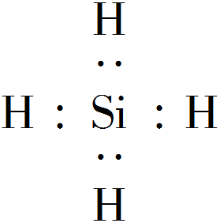

(3)非极性键　极性键

解析　根据题意，单质Z为半导体，则Z是Si元素；其氧化物为二氧化硅，SiO2可与氢氟酸反应；根据流程图可知，二氧化硅与Mg反应生成Mg2Si，Mg2Si与盐酸反应生成的Y为氢化物，分子结构与甲烷相似，则Y的分子式是SiH4，加热分解可得到Si单质。

**练后反思**

不能一步实现的反应归纳

(1)H2S(或S)不能一步转化为SO3。

(2)N2(或NH3)不能一步转化为NO2。

(3)SiO2不能与水反应生成H2SiO3。

(4)Fe2O3、Al2O3、CuO等不溶性金属氧化物都不能一步生成相应的氢氧化物。

题组二　三角转化型

5.(2015·福建理综，9)纯净物X、Y、Z转化关系如右图所示，下列判断正确的是(　　)

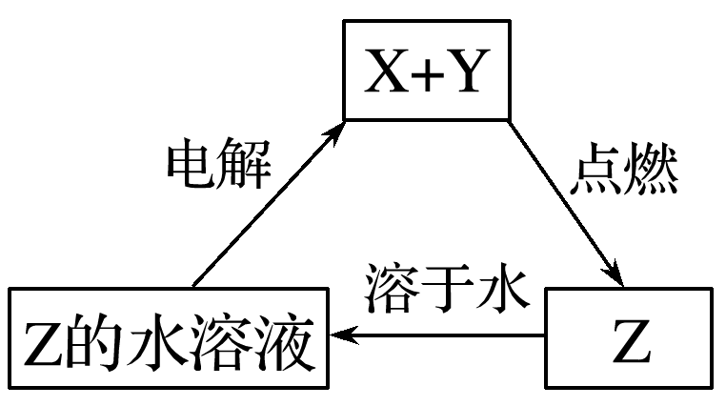

A．X可能是金属铜

B．Y不可能是氢气

C．Z可能是氯化钠

D．Z可能是三氧化硫

破题要领　将选项物质代入看能否实现箭头方向的转化。

答案　A

解析　A项，若X是Cu，Y是Cl2，Cu在Cl2中燃烧生成CuCl2，电解CuCl2溶液生成Cu和Cl2，符合图中转化关系，正确；B项，若X是Cl2，Y是H2，H2在Cl2燃烧生成HCl，HCl溶于水生成盐酸，电解盐酸则生成H2和Cl2，也符合图中转化关系，错误；C项，若Z是氯化钠，则X、Y分别是Na和Cl2中的一种；电解氯化钠水溶液生成的是H2、Cl2、NaOH，不符合图中转化关系，错误；D项，若Z是SO3，而X、Y 可能是O2和SO2中的一种，SO3溶于水生成硫酸，电解硫酸溶液实质是电解水，产生H2和O2，不符合图中转化关系，错误。

6．下表各组物质之间通过一步反应不可以实现如下图所示转化关系的是(　　)

|  |  |  |  |  |
| --- | --- | --- | --- | --- |
| 选项 | X | Y | Z | 箭头上所标  数字的反应条件 |
| A | SiO2 | Na2SiO3 | H2SiO3 | ①Na2CO3熔融 |
| B | NaCl | NaHCO3 | Na2CO3 | ②加热 |
| C | N2 | NO2 | HNO3 | ③加热 |
| D | C | CO | CO2 | ④灼热炭粉 |

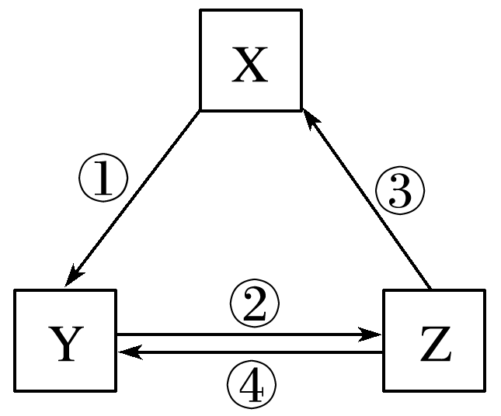

答案　C

解析　A项，①SiO2＋Na2CO3Na2SiO3＋CO2↑，SiO2Na2SiO3H2SiO3SiO2；B项，②2NaHCO3Na2CO3＋CO2↑＋H2O，NaClNaHCO3Na2CO3NaCl；C项，N2不能直接与O2反应生成NO2；D项，④CO2＋C2CO，CCOCO2C。

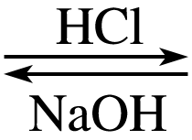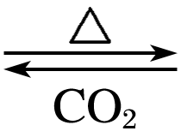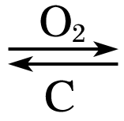

7．A、B、C、D均为中学化学常见的纯净物，A是单质。它们之间有如下的反应关系：

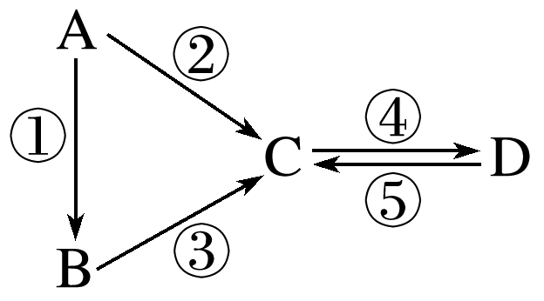

(1)若A是淡黄色固体，C、D是氧化物，C是造成酸雨的主要物质，但C也有其广泛的用途，写出其中的两个用途：______________________________________________________。

(2)若B是气态氢化物，C、D是氧化物且会造成光化学烟雾污染。B与C在一定条件下反应生成的A是大气的主要成分，写出该反应的化学方程式：______________________________

__________________________________________________________________________________________________________________。

(3)若D物质具有两性，②、③反应均要用强碱溶液，④反应时通入过量的一种引起温室效应的主要气体。判断单质A的元素在周期表中的位置：_________________________________

_______________________________________。

(4)若A是太阳能电池用的光伏材料。C、D为钠盐，两种物质中除钠、氧外的元素为同一主族，且溶液均显碱性。写出②反应的化学方程式：______________________________________

__________________________________。

D的化学式是________。

(5)若A是应用最广泛的金属。④反应用到A，②、⑤反应均用到同一种非金属单质。C的溶液用于蚀刻印刷铜电路板，写出该反应的离子方程式：________________________________

________________________________________ 。

答案　(1)漂白、杀菌、消毒、作为硫酸的原料等(任写2个即可)

(2)4NH3＋6NO5N2＋6H2O

(3)第三周期第ⅢA族

(4)Si＋2NaOH＋H2O===Na2SiO3＋2H2↑　Na2CO3

(5)Cu＋2Fe3＋===Cu2＋＋2Fe2＋

解析　(1)淡黄色的单质是硫，C为SO2，D为SO3，SO2的作用有漂白、杀菌、消毒、制硫酸等。(2)A、B、C、D分别为N2、NH3、NO、NO2，B与C在一定条件下生成A的反应是归中反应。(3)中学阶段学习的两性物质有铝及铝的氧化物和氢氧化物，故铝元素的位置为第三周期第ⅢA族，要注意族的写法。(4)A为硅晶体，B、C、D分别为SiO2、Na2SiO3、Na2CO3。(5)A为金属铁，C为FeCl3，D为FeCl2。

题组三　“归中”转化关系

8．已知A、B、C、D是中学化学的常见物质，且A、B、C均含有同一种元素。在一定条件下它们之间的相互转化关系如图所示(部分反应中的H2O已略去)。

请回答下列问题：

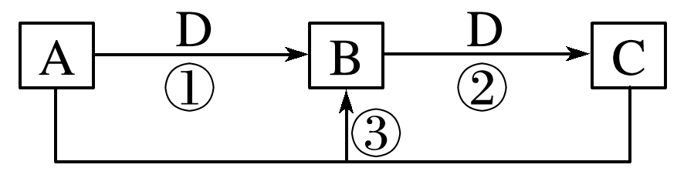

(1)若A可用于自来水消毒，D是生产、生活中用量最大、用途最广的金属单质，加热蒸干B的溶液不能得到B，则B的化学式是__________；工业上制取A的离子方程式为________________________________________________________________________。

(2)若A是一种碱性气体，常用作制冷剂，B是汽车尾气之一，遇空气会变色，则反应①的化学方程式为_______________________________________________________________

________________________________________________________________________。

(3)若D是氯碱工业的主要产品之一，B有两性，则反应②的离子方程式是________________________________________________________________________。

(4)若A、C、D都是常见气体，C是导致酸雨的主要气体，则反应③的化学方程式为________________________________________________________________________。

某同学将搜集到的一定量的酸雨保存在密闭容器中，每隔一定时间测酸雨的pH，发现在起始一段时间内，酸雨的pH呈减小趋势，用离子方程式解释原因：________________________________________________________________________

________________________________________________________________________。

答案　(1)FeCl3　2Cl－＋2H2O2OH－＋Cl2↑＋H2↑

(2)4NH3＋5O24NO＋6H2O

(3)Al(OH)3＋OH－===AlO＋2H2O

(4)2H2S＋SO2===3S↓＋2H2O

2H2SO3＋O2===4H＋＋2SO

解析　(1)氯气常用于自来水消毒，则A为Cl2；铁是使用最广泛的金属单质，D是铁，则B为FeCl3，C是FeCl2。

(2)碱性气体为NH3，汽车尾气中遇空气会变色的气体是NO。

(3)常见的两性物质是Al2O3和Al(OH)3，D、C分别为NaOH和NaAlO2，故B为Al(OH)3。

(4)导致酸雨的主要气体是SO2，A与SO2均含有硫元素，且二者反应生成硫单质，故A为H2S。酸雨的主要成分是H2SO3，在放置过程中被氧化为H2SO4，酸性增强。

**反思归纳**

常见的“归中”转化关系

1．非氧化还原反应

(1)Al3＋＋AlO―→Al(OH)3。

(2)CO＋CO2―→HCO。

2．氧化还原反应

(1)Cl－＋ClO－Cl2。

(2)S2－＋SOS。

(3)H2S＋SO2―→S。

(4)NH3＋NO*x*―→N2。

(5)Fe3＋＋Fe―→Fe2＋。

题型2　实验流程中的物质推断

9．(2014·浙江理综，26)某研究小组为了探究一种无机矿物盐X(仅含四种元素)的组成和性质，设计并完成如下实验：

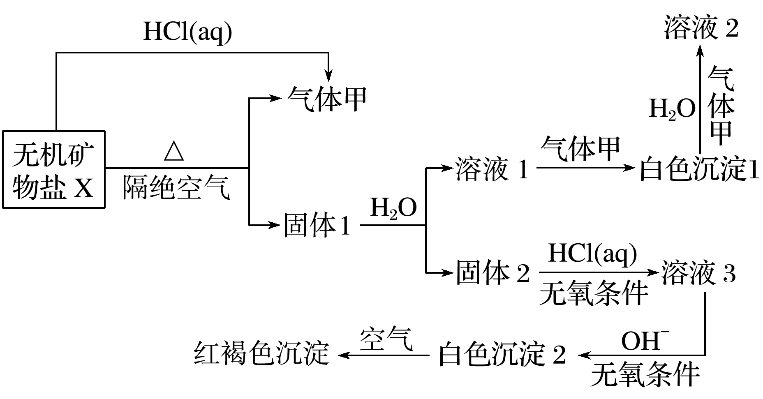

另取10.80 g X在惰性气流中加热至完全分解，得到6.40 g固体1。

请回答如下问题：

(1)画出白色沉淀1中金属元素的原子结构示意图______，写出气体甲的电子式______________。

(2)X的化学式是________，在惰性气流中加热X至完全分解的化学反应方程式为________________________________________________________________________。

(3)白色沉淀2在空气中变成红褐色沉淀的原因是__________________________________(用化学反应方程式表示)。

(4)一定条件下，气体甲与固体1中的某种成分可能发生氧化还原反应，写出一个可能的化学反应方程式__________________________________，并设计实验方案验证该反应的产物________________________________________________________________________

________________________________________________________________________

________________________________________________________________________。

破题要领——提取关键信息

|  |  |
| --- | --- |
| 关键信息 | 信息分析与迁移 |
| ① | 红褐色沉淀为Fe(OH)3，则确定白色沉淀为Fe(OH)2 |
| ② | 逆推可确定固体2的成分 |
| ③ | 溶液与某气体反应先沉淀后溶解，首先可想到CO2、SO2等气体与石灰水的反应。 |
| ④ | 气体甲应为弱酸性气体，可能为CO2或SO2等。 |
| ⑤ | 根据实验数据，可以验证推断的正误 |

答案　(1)

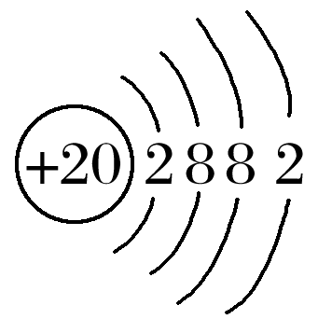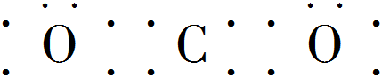

(2)CaFe(CO3)2　CaFe(CO3)2CaO＋FeO＋2CO2↑

(3)4Fe(OH)2＋2H2O＋O2===4Fe(OH)3

(4)2FeO＋CO2Fe2O3＋CO

检测Fe2O3：将固体用稀盐酸溶解，加入KSCN溶液若显血红色，表明产物中有Fe3＋；

检测CO：将气体通过灼热CuO，黑色固体变为红色

解析　因X与盐酸反应生成气体甲，则X应为弱酸盐，又因X受热分解可生成气体甲和固体1，可推知固体1应为金属氧化物。因固体1中有与水反应的物质，且溶液1中通入气体甲先出现白色沉淀1后溶解，可推知固体1中含有CaO，气体甲为CO2。根据白色沉淀2遇到空气变为红褐色沉淀，可知X中含有Fe2＋。综上分析，X应含有FeCO3和CaCO3。

(1)白色沉淀1为CaCO3，钙原子的结构示意图为；CO2为共价化合物，C、O原子间以共价键结合，其电子式为。



(2)10.80 g X完全分解生成CO2的质量为10.80 g－6.40 g＝4.40 g，其物质的量为0.10 mol，根据CaCO3CaO＋CO2↑、FeCO3FeO＋CO2↑可得：*n*(FeO)＋*n*(CaO)＝0.1 mol,56 g·mol－1×*n*(CaO)＋72 g·mol－1×*n*(FeO)＝6.40 g，解以上两式可得：*n*(FeO)＝*n*(CaO)＝0.050 mol，则X的化学式为CaFe(CO3)2。X在惰性气流中受热至完全分解的化学方程式为CaFe(CO3)2CaO＋FeO＋2CO2↑。

(3)Fe(OH)2被空气中的O2氧化为Fe(OH)3，其化学方程式为4Fe(OH)2＋2H2O＋O2===4Fe(OH)3。

(4)CO2具有氧化性，而FeO具有还原性，两者可发生氧化还原反应，可能的化学方程式为CO2＋2FeOFe2O3＋CO。根据Fe3＋与KSCN溶液的特征反应检验产物中的Fe2O3；利用CO的还原性检验产物中的CO。

10．已知有以下物质相互转化。

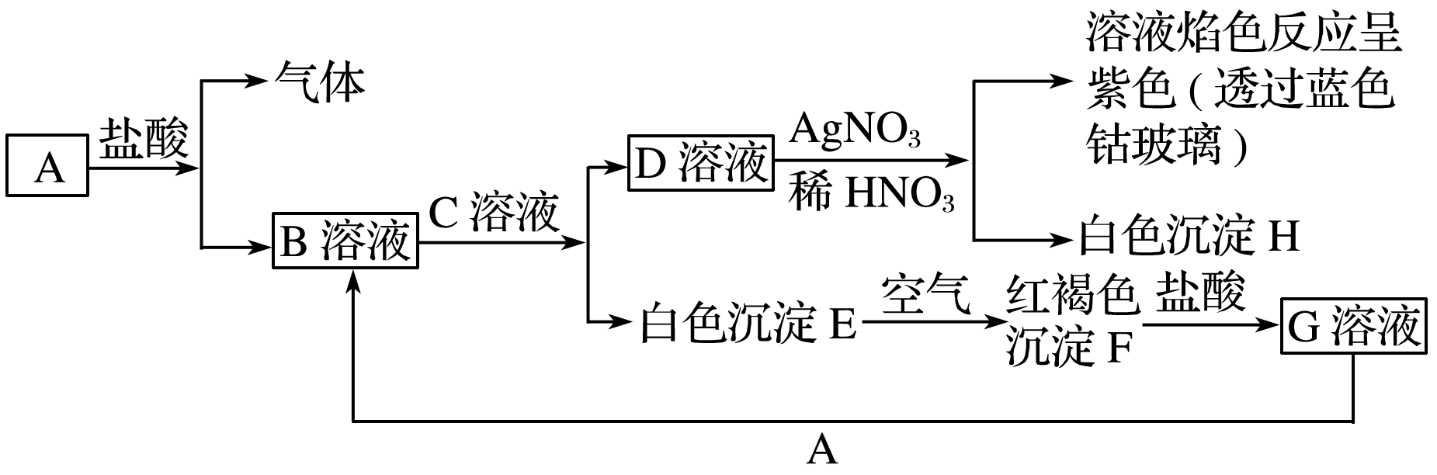

试回答下列问题：

(1)B的化学式为__________，D的化学式为__________。

(2)由E转变成F的化学方程式为__________________________________________________

________________________________________________________________________。

(3)用KSCN鉴别G溶液的离子方程式为__________________________________________

________________________________________________________________________；

向G溶液加入A的有关反应离子方程式为_________________________________________

________________________________________________________________________。

答案　(1)FeCl2　KCl　(2)4Fe(OH)2＋O2＋2H2O===4Fe(OH)3　(3)Fe3＋＋3SCN－===Fe(SCN)3　2Fe3＋＋Fe===3Fe2＋

解析　由白色沉淀E置于空气中转化为红褐色沉淀F，可见E为Fe(OH)2，F为Fe(OH)3，G为FeCl3，从而推断出A为Fe，B为FeCl2；焰色反应呈紫色，说明溶液中含有K＋，从而确定C为KOH。(1)B的化学式为FeCl2，D的化学式为KCl。(2)由E转变成F的化学方程式为4Fe(OH)2＋O2＋2H2O===4Fe(OH)3。(3)用KSCN鉴别FeCl3溶液的离子方程式为Fe3＋＋3SCN－===Fe(SCN)3；向FeCl3溶液中加入铁，反应离子方程式为2Fe3＋＋Fe===3Fe2＋。

题型3　化工生产流程中的物质推断

11．(2015·全国卷Ⅰ，27)硼及其化合物在工业上有许多用途。以铁硼矿(主要成分为Mg2B2O5·H2O和Fe3O4，还有少量Fe2O3、FeO、CaO、Al2O3和SiO2等)为原料制备硼酸(H3BO3)的工艺流程如图所示：

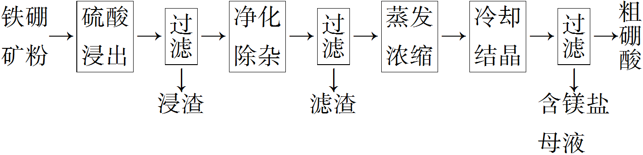

回答下列问题：

(1)写出Mg2B2O5·H2O与硫酸反应的化学方程式________________。为提高浸出速率，除适当增加硫酸浓度外，还可采取的措施有____________________________________________

__________________________________________________________________(写出两条)。

(2)利用________的磁性，可将其从“浸渣”中分离。“浸渣”中还剩余的物质是_______________________________________________________________(写化学式)。

(3)“净化除杂”需先加H2O2溶液，作用是________________________________。然后再调节溶液的pH约为5，目的是_____________________________________________________。

(4)“粗硼酸”中的主要杂质是________(填名称)。

(5)以硼酸为原料可制得硼氢化钠(NaBH4)，它是有机合成中的重要还原剂，其电子式为________。

(6)单质硼可用于生产具有优良抗冲击性能的硼钢。以硼酸和金属镁为原料可制备单质硼，用化学方程式表示制备过程____________________________________________________。

答案　(1)Mg2B2O5·H2O＋2H2SO42MgSO4＋2H3BO3　提高反应温度、减小铁硼矿粉粒径

(2)Fe3O4　SiO2和CaSO4

(3)将Fe2＋氧化为Fe3＋　使Al3＋和Fe3＋形成氢氧化物沉淀而除去

(4)(七水)硫酸镁

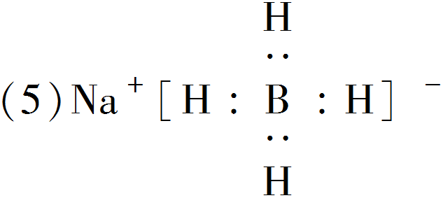

(6)2H3BO3B2O3＋3H2O、B2O3＋3Mg 2B＋3MgO

解析　(1) Mg2B2O5·H2O与硫酸反应生成H3BO3、MgSO4，配平即可。为提高浸出速率，可以从温度(升高温度)、浓度、增大接触面积(将矿石粉碎)等角度分析。(2)Fe3O4具有磁性，可以利用铁块将其从“浸渣”中吸出。SiO2不溶于H2SO4，CaO与H2SO4生成CaSO4微溶于水，所以“浸渣”中还有SiO2和CaSO4。此时溶液中除H3BO3外还有MgSO4[(由(1)中反应生成)]、Fe2(SO4)3、FeSO4、Al2(SO4)3。(3) “净化除杂”先加H2O2的目的是将Fe2＋氧化为Fe3＋，然后再通过调节pH促进Fe3＋、Al3＋水解生成Fe(OH)3、Al(OH)3沉淀而除去。(4) “粗硼酸”中的主要杂质是没有除去的MgSO4。(5)NaBH4由Na＋和BH组成。其中的氢显－1价，－1价的H具有较强的还原性。(6)以硼酸和金属镁为原料可制备单质硼的过程是：H3BO3分解生成B2O3，B2O3与金属镁发生置换反应生成单质B。

12．以黄铜矿(主要成分为CuFeS2，含少量杂质SiO2等)为原料，进行生物炼铜，同时得到副产品绿矾(FeSO4·7H2O)。其主要工艺流程如图所示：

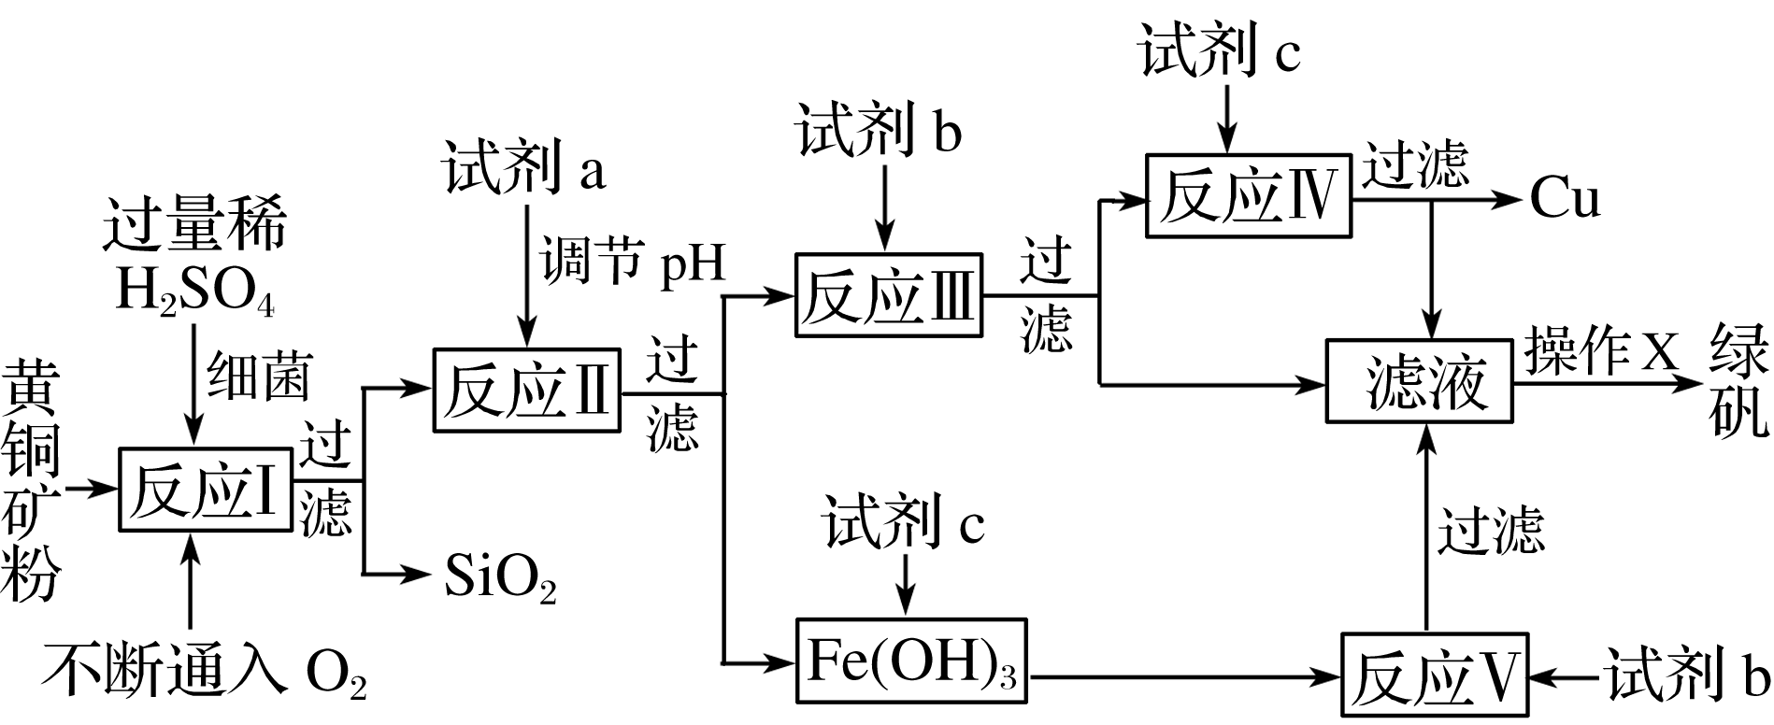

已知：部分阳离子以氢氧化物形式开始沉淀和完全沉淀时溶液的pH如下表所示：

|  |  |  |  |
| --- | --- | --- | --- |
| 沉淀物 | Cu(OH)2 | Fe(OH)3 | Fe(OH)2 |
| 开始沉淀pH | 4.7 | 2.7 | 7.6 |
| 完全沉淀pH | 6.7 | 3.7 | 9.6 |

(1)反应Ⅰ的化学方程式为_______________________________________________________

________________________________________________________________________。

反应物中Fe元素被________(填“氧化”或“还原”)，其目的是______________________

__________________________________________________。

(2)试剂a是__________，具体操作为____________________________________________，

目的是________________________________________________________________________。

(3)反应Ⅲ的离子方程式为______________________________________________________。

试剂c参与反应的离子方程式分别为____________________________________________、

________________________________________________________________________。

答案　(1)4CuFeS2＋2H2SO4＋17O2===4CuSO4＋2Fe2(SO4)3＋2H2O　氧化　将Fe元素氧化成Fe3＋易于利用水解分离Fe2＋和Cu2＋

(2)CuO[或Cu(OH)2、CuCO3、Cu2(OH)2CO3等]　加入试剂调节pH至3.7～4.7之间　使Fe3＋形成Fe(OH)3沉淀，防止生成Cu(OH)2沉淀

(3)Cu2＋＋Fe===Cu＋Fe2＋　Fe＋2H＋===Fe2＋＋H2↑　Fe(OH)3＋3H＋===Fe3＋＋3H2O

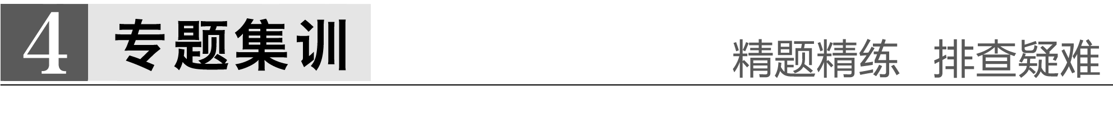

1．A、B、C、X均为中学化学常见物质，一定条件下它们有如图所示转化关系(部分产物已略去)。下列说法正确的是(　　)

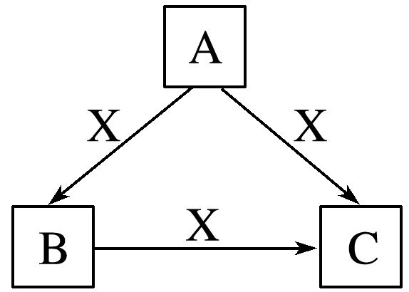

A．若X为Fe，则C可能为Fe(NO3)2溶液

B．若X为KOH溶液，则A可能为Al

C．若A、B、C均为焰色反应呈黄色的化合物，则X一定为CO2

D．若X为O2，则A可为有机物乙醇，也可为非金属单质硫

答案　A

解析　若A为Al、X为KOH，Al与KOH反应只能生成KAlO2，B项错；若A、B、C均为焰色反应呈黄色的化合物，则三者中都含有钠元素，则X可能为CO2、SO2、H2S等，C项错；如果A为S，则S与O2反应只能生成SO2，D项错。

2．化学美无处不在。下图是物质间发生化学反应的颜色变化，其中X是(　　)

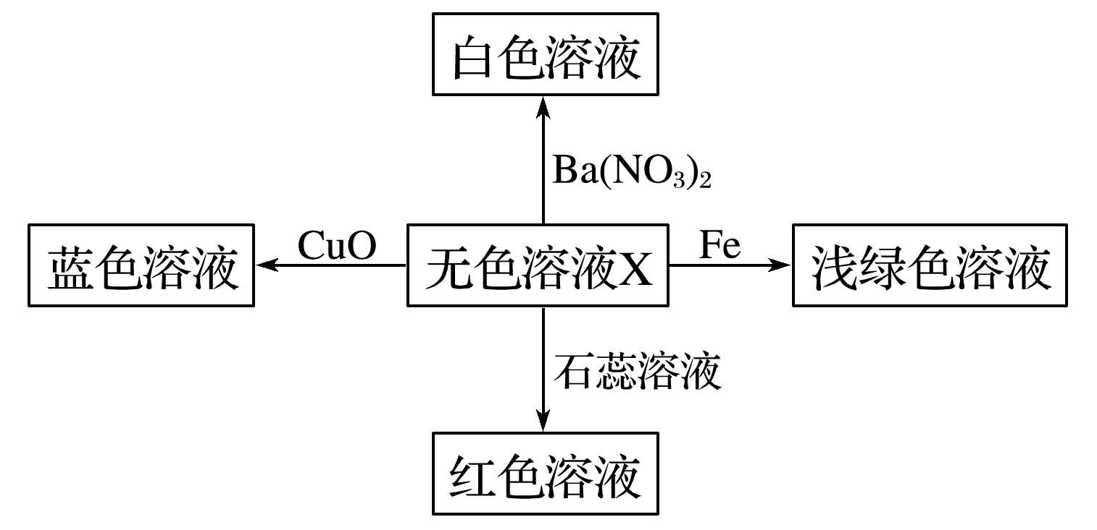

A．稀盐酸 B．稀硫酸

C．硫酸钠溶液 D．碳酸钠溶液

答案　B

解析　稀盐酸不与Ba(NO3)2反应，A项不符合；硫酸钠、碳酸钠都不能与CuO和Fe反应，也不能使石蕊溶液变红，C、D项都不符合。

3．用无机矿物资源生产部分材料，其产品流程示意图如下：

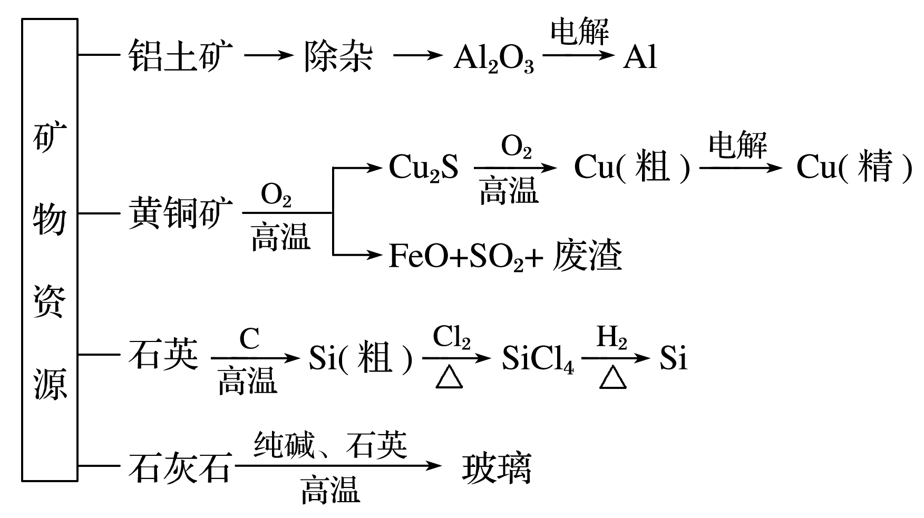

下列说法不正确的是(　　)

A．制取粗硅时生成的气体产物为CO

B．生产铝、铜、高纯硅及玻璃的过程中都涉及氧化还原反应

C．黄铜矿冶炼铜时，SO2可用于生产硫酸，FeO可用作冶炼铁的原料

D．粗硅制高纯硅时，提纯四氯化硅可用多次分馏的方法

答案　B

解析　生产玻璃的过程不涉及氧化还原反应，B项错；SiCl4的沸点较低，提纯四氯化硅可用多次分馏的方法，D项正确。

4．以萤石(CaF2)和纯碱为原料制备冰晶石的流程如下：

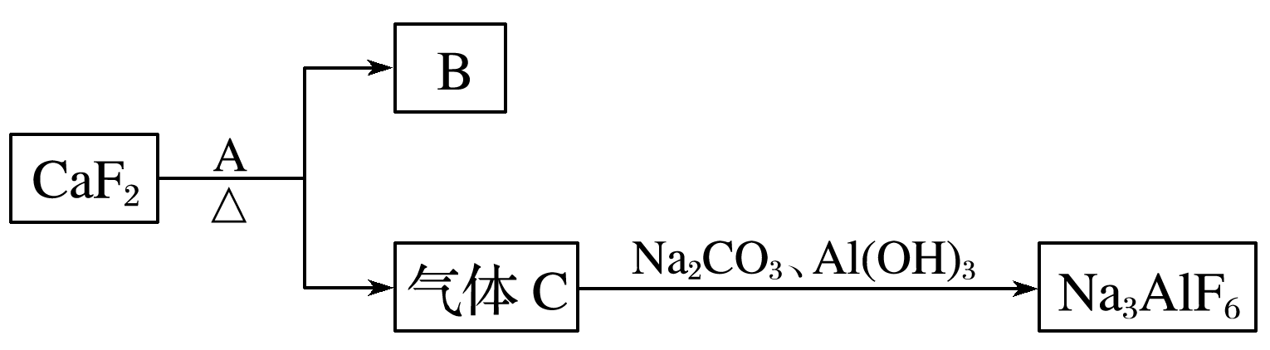

回答下列问题：

(1)B可作为建筑材料，化合物A是________________，它属于____________(填“纯净物”或“混合物”)。

(2)气体C的化学式为______________，它的水溶液属于____________(填“酸”、“碱”或“盐”)。

(3)流程图中有一种物质可用于生活用水的净化，它的化学式为____________。

答案　(1)浓硫酸　混合物　(2)HF　酸　(3)Al(OH)3

解析　B为建筑材料硫酸钙，结合转化关系可确定A为浓硫酸，气体C为HF。Al(OH)3胶体常用于生活用水的净化。

5．某混合物甲中含有明矾[KAl(SO4)2·12H2O]、Al2O3和Fe2O3。在一定条件下由甲可实现下图所示的物质之间的转化：

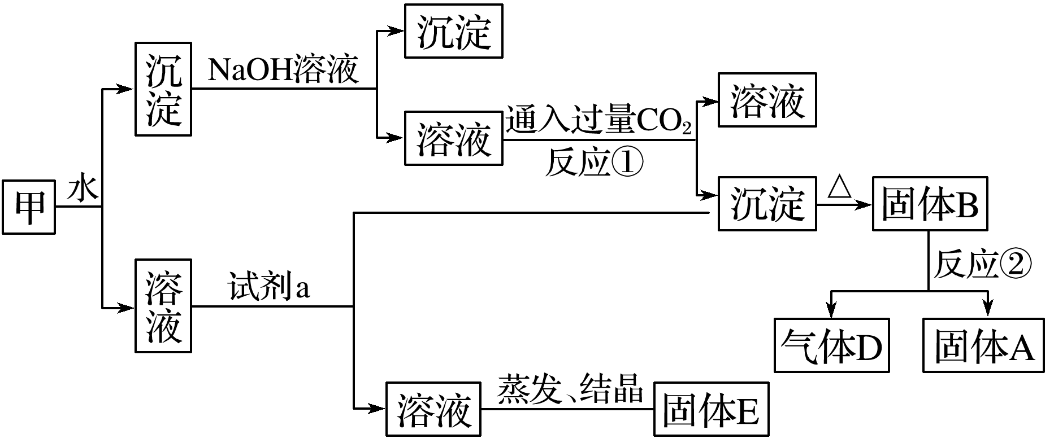

请回答下列问题：

(1)试剂a最好选用__________(填字母)。

A．NaOH溶液 B．稀盐酸

C．二氧化碳 D．氨水

(2)写出反应①的离子方程式：________________________________________________。

(3)写出反应②的化学方程式：______________________________________________。

(4)固体E可以作为复合性的化学肥料，E中所含物质的化学式为__________，从溶液中获得固体E的操作依次为______________________________________________________

________________________________________________________________________。

答案　(1)D　(2)AlO＋2H2O＋CO2===Al(OH)3↓＋HCO　(3)2Al2O3(熔融)4Al＋3O2↑

(4)(NH4)2SO4、K2SO4　蒸发浓缩、冷却结晶、过滤、洗涤、干燥

6．工业上用某矿渣(含有Cu2O、Al2O3、Fe2O3、SiO2)提取铜的操作流程如下(金属单质E可由滤液C制取)：

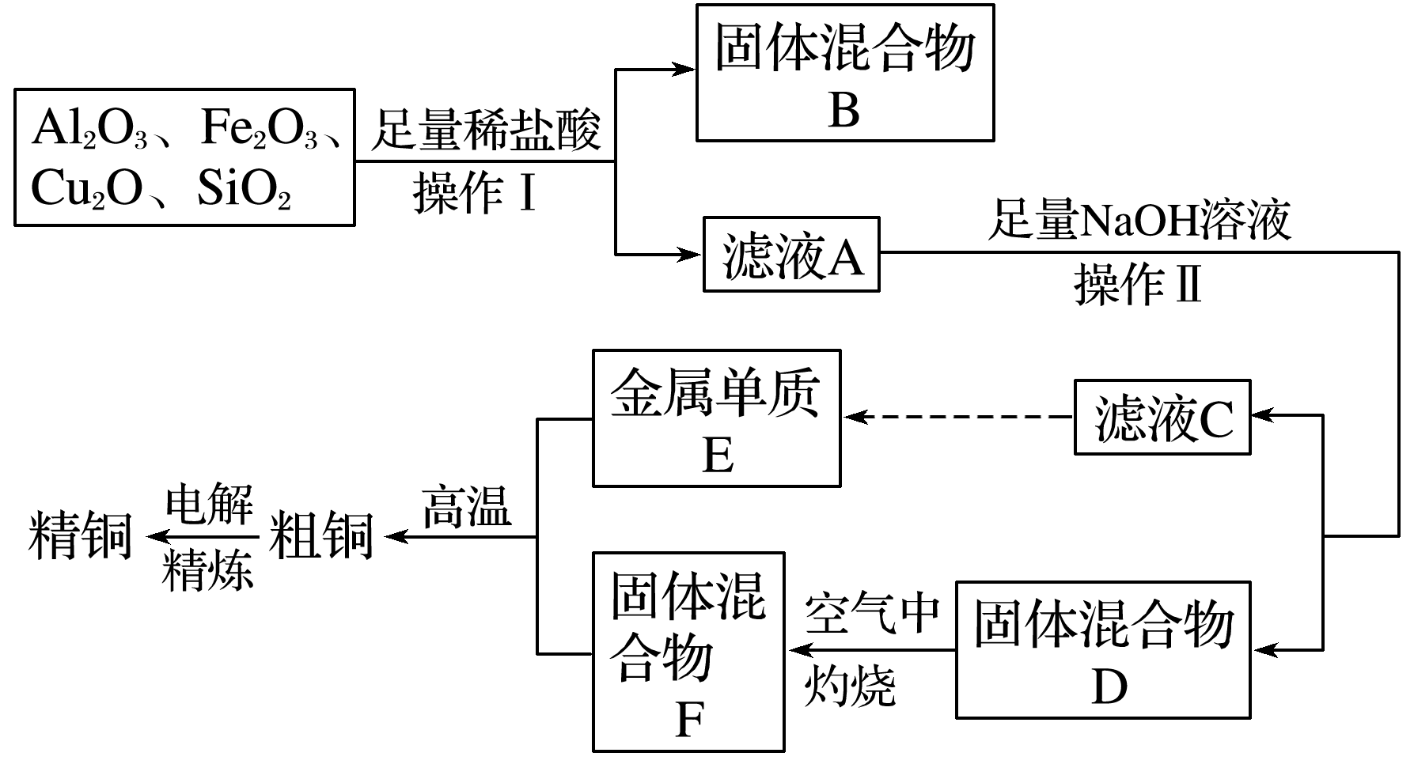

已知：Cu2O＋2H＋===Cu＋Cu2＋＋H2O。

(1)实验操作Ⅰ的名称为________；在空气中灼烧固体混合物D时，用到多种硅酸盐质的仪器，除玻璃棒、酒精灯、泥三角外，还有________(填仪器名称)。

(2)滤液A中铁元素的可能存在形式为________(填离子符号)，生成该离子的方程式为________________________________________________________________________

________________________________________________________________________，

若滤液A中存在Fe3＋，检验该离子的试剂为________(填试剂名称)。

(3)金属E和固体F反应发生的某一反应可用于焊接钢轨，该反应化学方程式为________________________________________________________________________。

答案　(1)过滤　坩埚　(2)Fe2＋(或Fe2＋、Fe3＋)　Fe2O3＋6H＋===2Fe3＋＋3H2O、2Fe3＋＋Cu===2Fe2＋＋Cu2＋　硫氰化钾溶液　(3)2Al＋Fe2O3Al2O3＋2Fe

解析　SiO2与盐酸不反应，Fe2O3、Al2O3、Cu2O发生反应，Cu2O＋2H＋===Cu＋Cu2＋＋H2O、Fe2O3＋6H＋===2Fe3＋＋3H2O、Al2O3＋6H＋===2Al3＋＋3H2O，而2Fe3＋＋Cu===2Fe2＋＋Cu2＋，可分析出滤液A中的离子一定有H＋、Cu2＋、Al3＋、Fe2＋，可能有Fe3＋(Cu2O较少时)。再加入足量NaOH溶液生成固体Cu(OH)2和铁的氢氧化物，在空气中灼烧转化为F(Fe2O3、CuO的混合物)，滤液C为偏铝酸钠和NaOH的混合液，可提取金属单质E(Al)。

7．金属铝在酸性或碱性溶液中均可与NO发生氧化还原反应，转化关系如下：

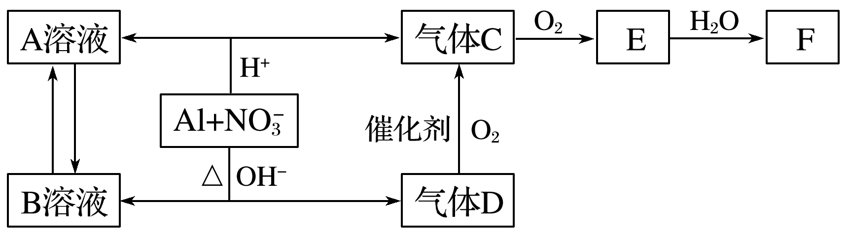

已知，气体D和F反应可生成盐，气体D和A溶液反应生成白色沉淀。请回答下列问题：

(1)A和B两溶液混合产生白色沉淀，反应的离子方程式为____________________________

____________________________________________。

(2)C、E排入大气中会造成大气污染，在催化剂存在下，D可以将C或E都转化为无毒的气态单质，任意写出其中一个反应的化学方程式：_____________________________________

___________________________________________________________________________________________________________。

(3)写出铝在碱性条件下与NO反应的离子方程式：__________________________________

______________________________________________________________________________________________________________。

(4)除去气体C中的杂质气体E的化学方法：_________________________________________

_______________________________________________________________________________________________________(用化学方程式表示)。

(5)Al与NO在酸性条件下反应，Al与被还原的NO的物质的量之比是________。

答案　(1)Al3＋＋3AlO＋6H2O===4Al(OH)3↓

(2)6NO＋4NH35N2＋6H2O(或6NO2＋8NH37N2＋12H2O)

(3)8Al＋3NO＋5OH－＋2H2O===8AlO＋3NH3↑

(4)3NO2＋H2O===2HNO3＋NO　(5)1∶1

解析　(1)在酸性溶液中铝被氧化生成Al3＋，在碱性溶液中铝被氧化生成AlO。所以A、B混合后生成氢氧化铝沉淀，方程式为Al3＋＋3AlO＋6H2O===4Al(OH)3↓。

(2)在酸性溶液中NO被还原生成NO，在碱性溶液中被还原生成氨气，因为在化合物中N元素的化合价分别为＋2价和－3价，可发生氧化还原反应生成氮气。

(3)由以上分析可知铝在碱性条件下与NO反应的离子方程式为8Al＋3NO＋5OH－＋2H2O===8AlO＋3NH3↑。

(4)NO难溶于水，NO2溶于水生成NO，所以除去NO中混有的NO2的方法是通入水中，方程式为3NO2＋H2O===2HNO3＋NO。

(5)在该反应中铝失去3个电子，NO的还原产物是NO，化合价由＋5价降低到＋2价，得到3个电子，依据得失电子守恒可知，Al与被还原的NO的物质的量之比是1∶1。